Федеральное государственное образовательное бюджетное

учреждение высшего образования

**«Финансовый университет при Правительстве Российской Федерации»**

**(Финансовый университет)**

Колледж информатики и программирования

Специальность 09.02.03 «Программирование в компьютерных системах»

**КВАЛИФИКАЦИОННЫЙ ЭКЗАМЕН**

Профессиональный модуль ПМ.02 Разработка и администрирование баз данных

*(наименование профессионального модуля)*

Выполнил:

обучающийся группы № 3ПКС-320

С.И.Игнатова

*(И.О. Фамилия)*

Проверили:

К.П.Жуков

*(И.О. Фамилия)*

И.В.Сибирев

*(И.О. Фамилия)*

Оценка _______________

Дата _______________

**Москва**

**2023**

Задание №1

Выполнила команды ping и pathping для сервера сайта dev.1c-bitrix.ru. Мы видим, что доступ к сайту есть, среднее время 116 мсек, 4 узла до сайта. (Рисунок 1)

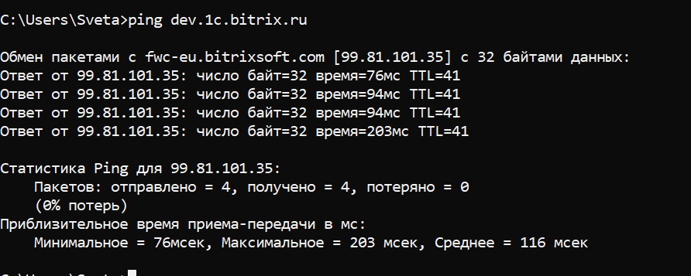

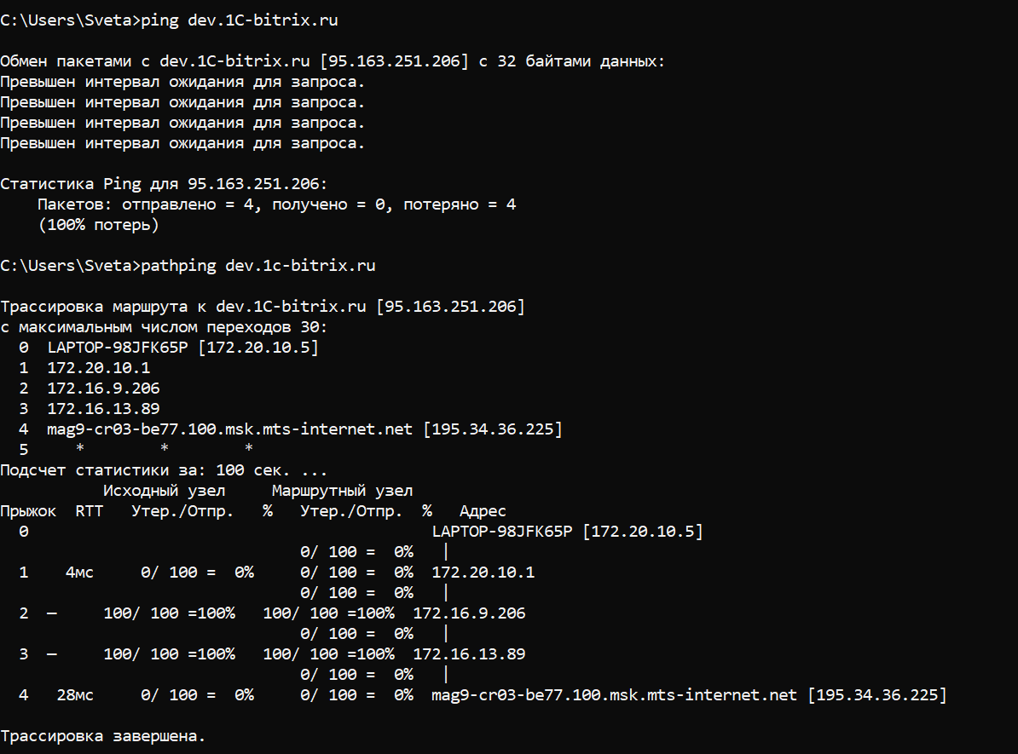

Рисунок 1

Выполнила команды ping и pathping для сервера сайта www.twitch. Мы видим, что сайт доступен, среднее время ответа 57 мсек, 5 узлов до сайта (рисунок 2)

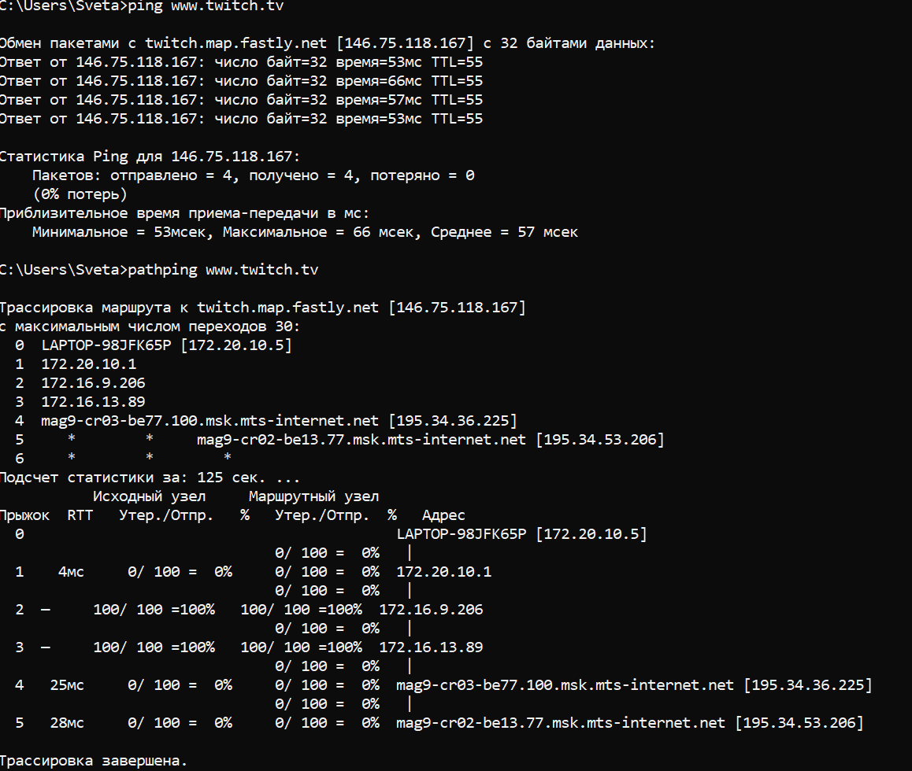

Рисунок 2

Выполнила команды ping и pathping для сервера сайта ru.pinterest.com. Мы видим, что сайт доступен, среднее время 62 мсек, 9 узлов до сайта (Рисунок 3)

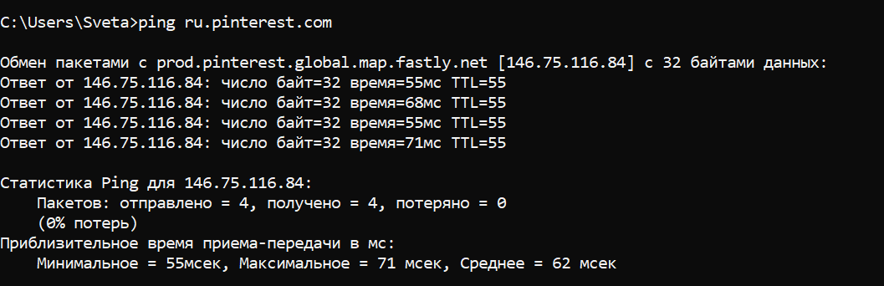

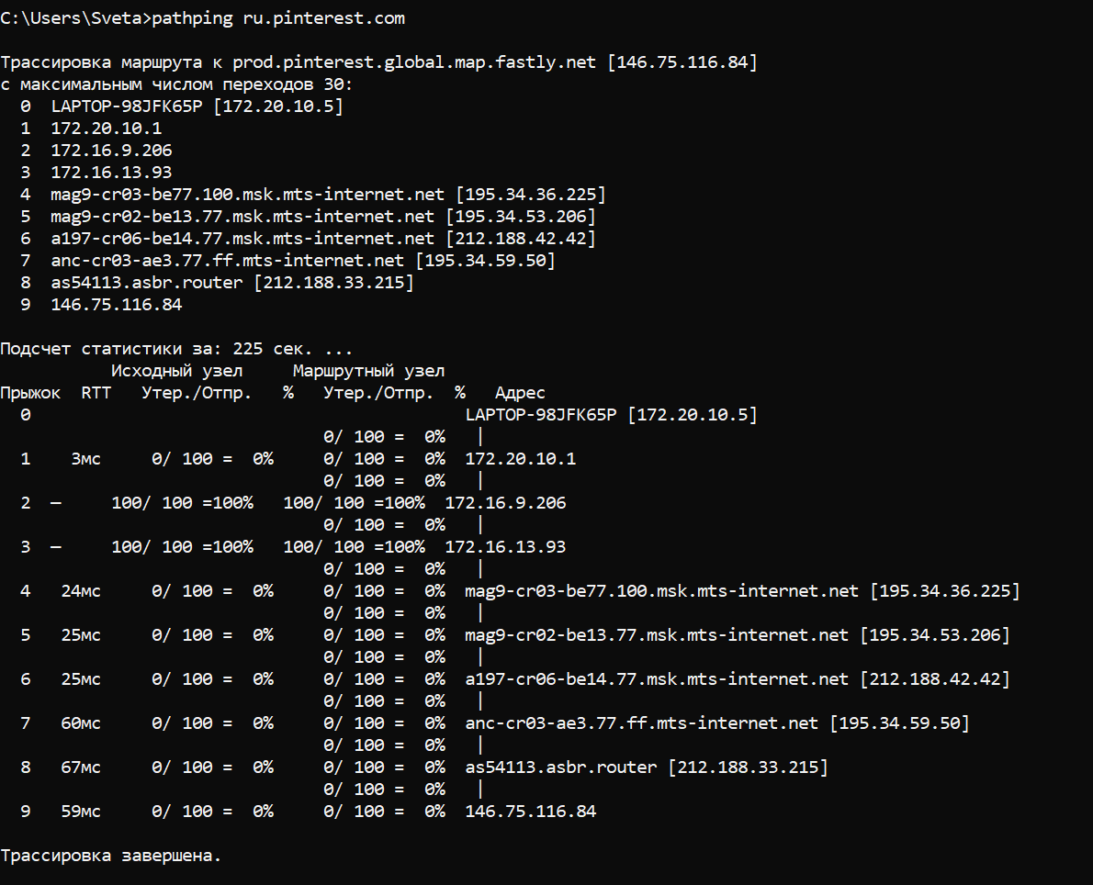

Рисунок 3

Скрипт повторного запуска в виде .bat файла

Код .bat файла:

@echo off

set /p website=write address:

echo PING address %website%...

ping %website%

echo.

echo Pathping address %website%...

tracert %website%

pause

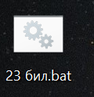

Пример работы .bat файла сервера сайта: www.twitch

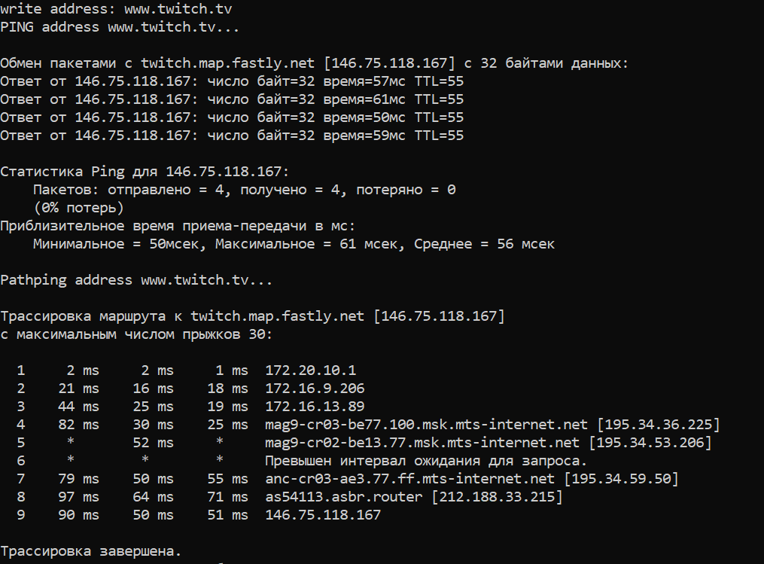

Контрольные вопросы:

Разница и назначение между tracert и pathping:

Tracert- используется для отслеживания маршрута, который пакет данных проходит от нашего компьютера к удаленному хосту (например, сервер сайта).

Он показывает маршрутизаторы, через которые проходит пакет данных и измеряет ping к каждому узлу.

Pathping - также отслеживает маршрут пакетов до удаленного хоста, но он создает смешанный отчет. Он включает информацию о ping на каждой промежуточной остановке и резюме для всего маршрута.

Причины неудачного завершения команд:

Неверный адрес или недоступность сервера.

Брандмауэр или другое программное обеспечение.

Сетевые проблемы.

Задание 2

ER-диаграмма:

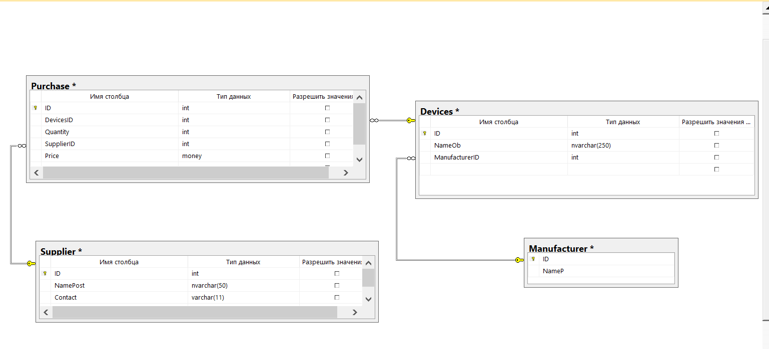

Заполненная таблица «Manufacturer»

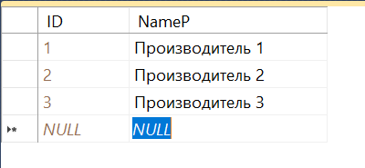

Заполненная таблица «Supplier»

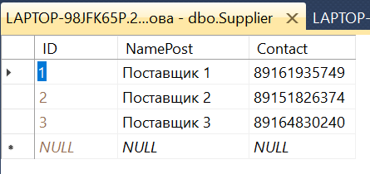

Заполненная таблица «Devices»

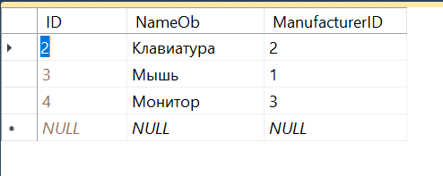

Заполненная таблица «Purchase»

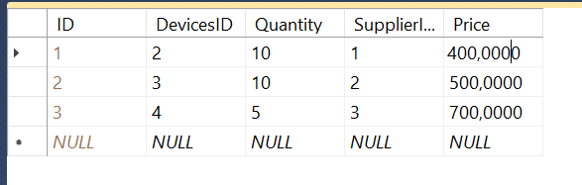

Запрос, рассчитывающий стоимость закупаемого оборудования (производитель, оборудование, общая стоимость):

SELECT d.NameP, e.NameOb, SUM(s.Price*s.Quantity) AS Общая_Стоимость

FROM Purchase s

JOIN Devices e ON s.ID = e.ManufacturerID

JOIN Manufacturer d ON d.Id = e.ManufacturerID

GROUP BY d.NameP, e.NameOb;

Результат запроса:

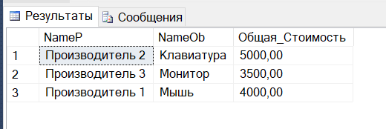

Задание №3

Созданные справочники и документы

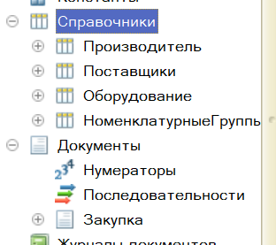

Заполненный справочник «Производитель»

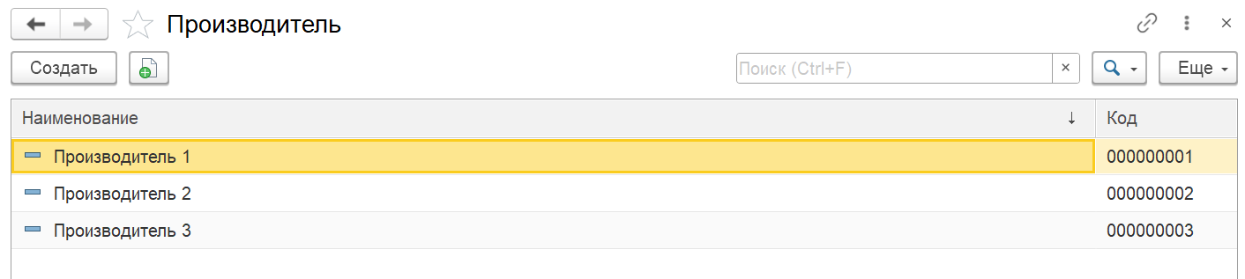

Заполненный справочник «Поставщики»

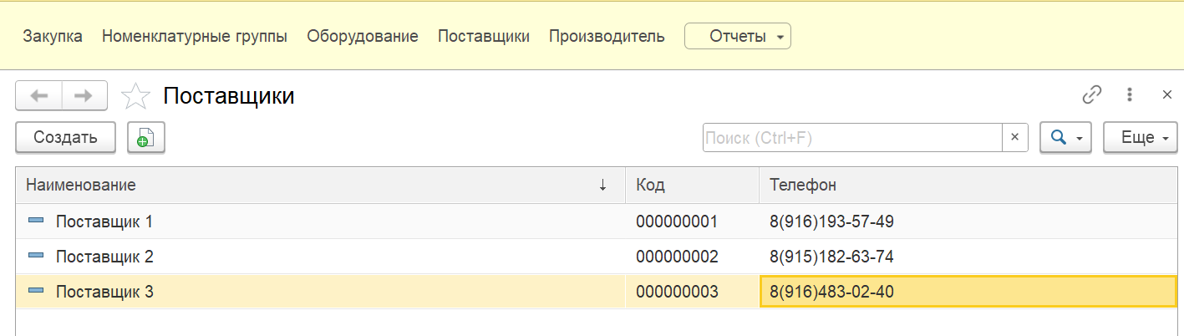

Заполненный справочник «Номенклатурные группы»

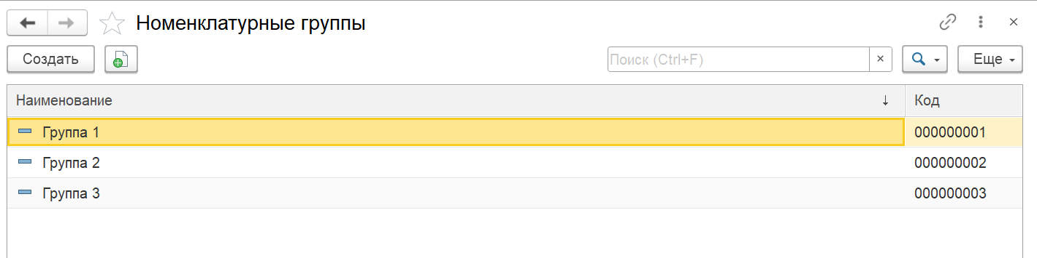

Заполненный справочник «Оборудование»

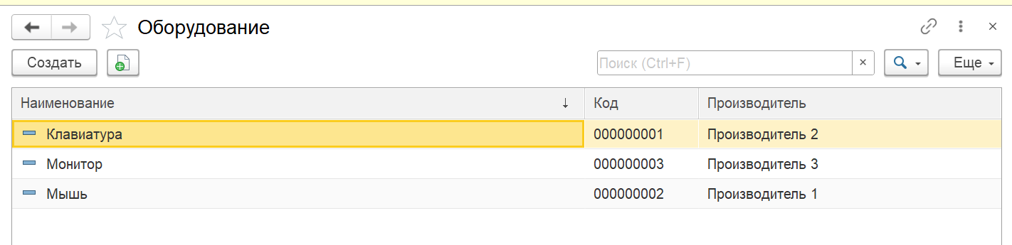

Заполненный документ «Закупка»

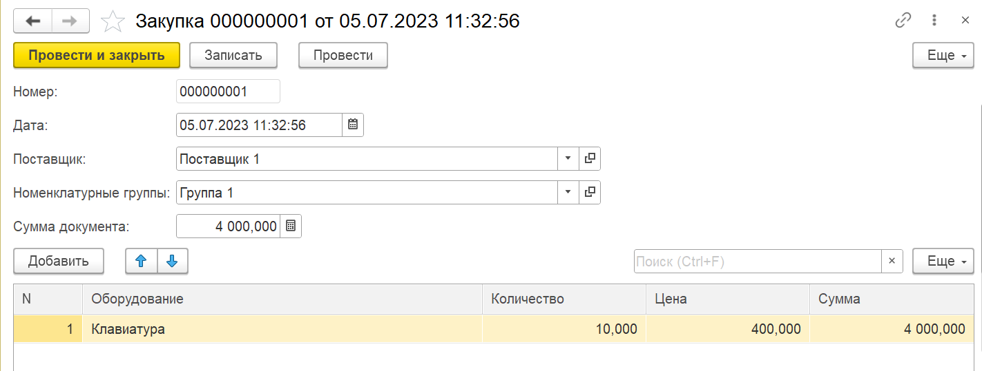

В документе «Закупка» автоматизировала Сумму и Сумму документа, код:

&НаКлиенте

Функция ПересчётСтроки()

ТекДан = Элементы.Оборудование.ТекущиеДанные;

Если ТекДан <> Неопределено тогда

ТекДан.Сумма = ТекДан.Количество * ТекДан.Цена; //расчет суммы автоматичсекий

КонецЕсли

КонецФункции

&НаКлиенте

Процедура ОборудованиеОборудованиеПриИзменении(Элемент)

ПересчётСтроки();

КонецПроцедуры

&НаКлиенте

Процедура ОборудованиеКоличествоПриИзменении(Элемент)

ПересчётСтроки();

КонецПроцедуры

&НаКлиенте

Процедура ОборудованиеЦенаПриИзменении(Элемент)

ПересчётСтроки();

КонецПроцедуры

&НаКлиенте

Процедура ПередЗаписью(Отказ, ПараметрыЗаписи)

Объект.СуммаДокумента = Объект.Оборудование.Итог("Сумма");

КонецПроцедуры //Автоматическое заполнение СуммыДокумента

Создала регистр накопления «Купленное оборудование»

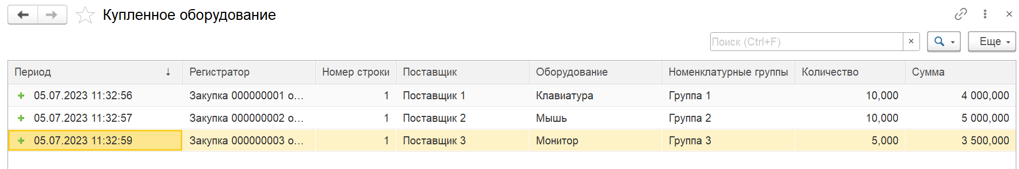

Создала отчет «Всего оборудования» применила цветное оформление

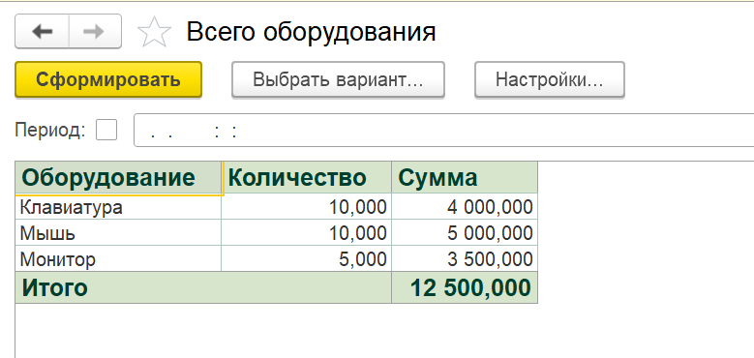

Запрос отчета «Всего оборудования»:

ВЫБРАТЬ

КупленноеОборудованиеОстатки.Оборудование КАК Оборудование,

КупленноеОборудованиеОстатки.СуммаОстаток КАК Сумма,

КупленноеОборудованиеОстатки.КоличествоОстаток КАК Количество

ИЗ

РегистрНакопления.КупленноеОборудование.Остатки КАК КупленноеОборудованиеОстатки

Создала отчет «В разрезе номенклатурных групп» и применила цветное оформление

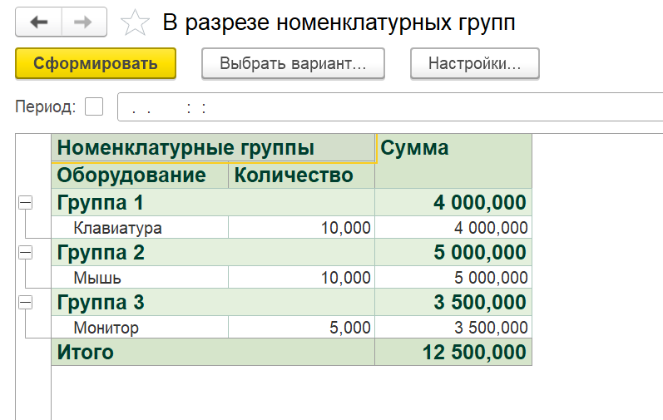

Запрос отчета «В разрезе номенклатурных групп»:

ВЫБРАТЬ

КупленноеОборудованиеОстатки.Оборудование КАК Оборудование,

КупленноеОборудованиеОстатки.НоменклатурныеГруппы КАК НоменклатурныеГруппы,

КупленноеОборудованиеОстатки.КоличествоОстаток КАК Количество,

КупленноеОборудованиеОстатки.СуммаОстаток КАК Сумма

ИЗ

РегистрНакопления.КупленноеОборудование.Остатки КАК КупленноеОборудованиеОстатки

Создала отчет «В разрезе поставщиков» и применила цветное оформление

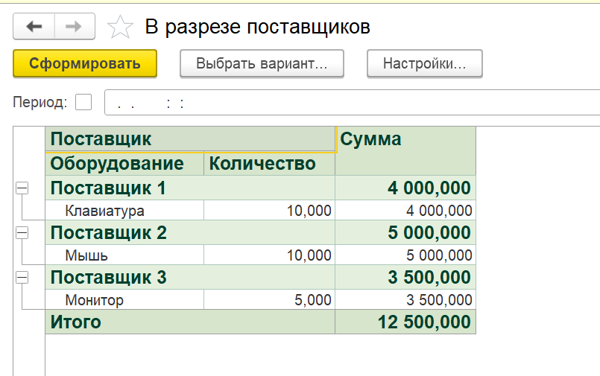

Запрос отчета «В разрезе поставщиков»:

ВЫБРАТЬ

КупленноеОборудованиеОстатки.Поставщик КАК Поставщик,

КупленноеОборудованиеОстатки.Оборудование КАК Оборудование,

КупленноеОборудованиеОстатки.КоличествоОстаток КАК Количество,

КупленноеОборудованиеОстатки.СуммаОстаток КАК Сумма

ИЗ

РегистрНакопления.КупленноеОборудование.Остатки КАК КупленноеОборудованиеОстатки